上海市徐汇区华泾镇XHPO-0001单元D5B-1地块一期项目综合机电专业分包工程电缆询标疑问二

- 需明确报价满足图纸设计要求。

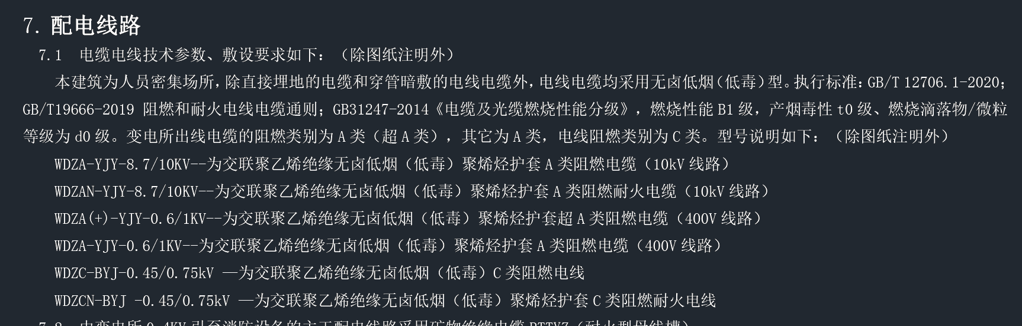
回复：

- 本次对本项目电缆进行二轮询标竞标，投标单位进行二次竞标投标报价（报价需满足原招标文件及本招标疑问要求），报价清单请随询标疑问一并回复，2025年8月7日将回复函递交至中山北一路800号。（询标答疑整套文件须密封、盖章、签字后提供三份）。

回复：本次询标报价为 元，税率13%，报价详见明细清单。

公司盖章/授权签字 姓名及职务 日期

